Histoire de l'utilisateur

- Dans notre application les acteurs sont :
- Internaute
- Entreprise
- Candidat
- Pour l’acteur Internaute :
- Consulter offres
- Chercher offres

- Pour l’acteur Entreprise :
- S’inscrire
- Gérer profil
- Gérer offres
- Consulter offres
- Chercher offres
- Chercher candidat
- Pour l’acteur candidat :
- S’inscrire
- Gérer profil
- Consulter offres
- Chercher offres
- Envoyer candidature
- Ajouter favoris

Diagramme des cas d’utilisation général

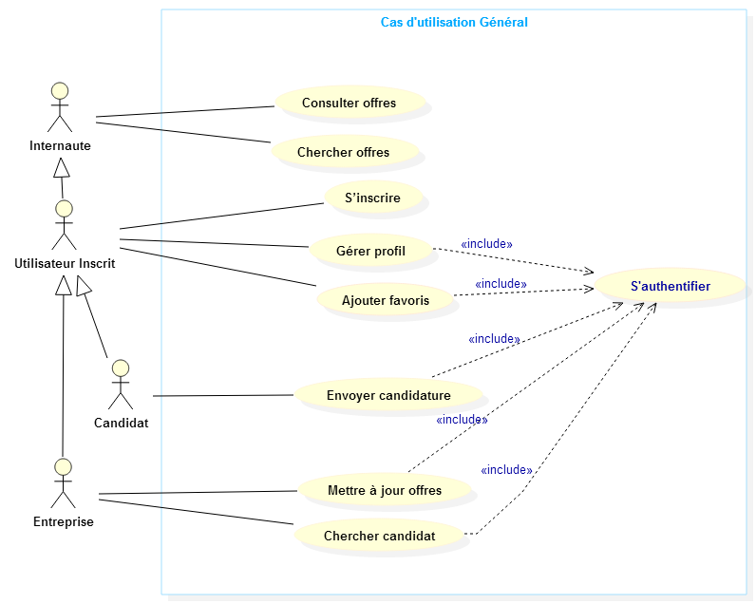

Diagramme de classes

